- ※产品分类※：材料监控（请在左侧分类里选择※必填项）
- ※产品名称※：高欧姆电阻测试仪
- ※英文名※：High Ohmic Resistance Tester METRISO® B530
- 属性设置：（请在左侧三项里选择）
- 上传缩略图：（请和对应的word文档放在一起单独建立一个文件夹）
尺寸要求131*193像素
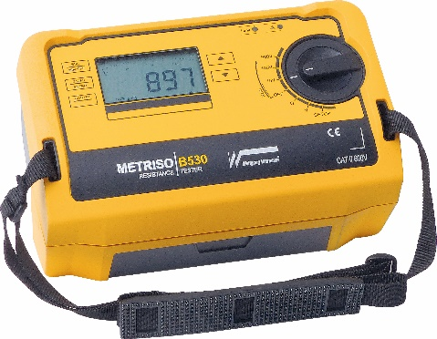
- 上传文件：（请和对应的word文档放在一起单独建立一个文件夹）
- 文件名：Wolfgang high ohmic resistance meter METRISO® B530

- 产品简介：（不超过200个字符）
B530高阻计通过可靠的内部电路设计提供了各行业制造环境中静电防护材料表面电阻及对地电阻的精确测试。同时配置有交直流电压和低电阻测试功能，用户可自由搭配使用。仪器使用简单，配置多种电极，即插即用。内部可充电镍氢电池供电，方便人员携带至测试现场。
Through reliable internal circuit design, the B530 high ohmic resistance tester is suitable for accurate resistance point to point and resistance to ground measurements for electrostatic protective materials in many industries. It can also be used to test AC/DC voltage and low resistance. Users can freely use. It is easy to use and equipped with many probes, plug and play. Configurated with rechargeable NiMH batteries, it is convenient to take to anywhere you do the test.

- 功能特点：（见下例格式）

中文：
METRISO B530可以测试点对地电阻，点对点电阻，表面电阻，或配合特殊电极测试体积电阻。LCD屏幕测量值数字显示。
符合IEC61340-4-1, IEC 61340-2-3, IEC 61340-4-5 相关标准；

英文：
The following measurements and tests can be performed with the METRISO B530:
• Resistance to ground, point-to-point and surface resistance, as well as volume resistance (with special measuring probes)，LCD Digital Display；
• complies with IEC 61340-4-1, IEC 61340-2-3, IEC 61340-4-5；

- 规格参数：（见下例格式）
中文：
测试电压/电流：
- 欧姆范围：1 mA ≤ I ≤ 1.3 mA
- 高欧姆范围：直流10V, 100V, 500V
测试范围：
- 低电阻范围：1 Ohm to 9,99 KOhm
- 高电阻范围：1 kOhm to 199 Gohm

操作温度：–10 ... +50 °C
环境湿度：不超过75% RH

英文：

• Test voltage / Test current:
Ohmic range: 1 mA ≤ I ≤ 1,3 mA
High ohmic range: DC 10 volts,100 volts and 500 volts

• Test range:
Low ohmic range: 1 Ohm to 9,99 KOhm
High ohmic range: 1 kOhm to 199 Gohm

Operating temperature –10 ... +50 °C
Relative humidity ：Up to 75%

- 产品应用：（见下例格式）

中文：
EPA内防静电产品验证测试：
- 选择ESD防护材料；
- 防静电材料可接受性测试；
- 防静电产品导入测试；、
- 防静电安装材料周期性验证测试；

英文：

The METRISO B530 measuring and test instrument allows quick and efficient testing of ESD protective measures in the EPA (electrostatic protected area).
The test instrument is suitable for:
• The selection of ESD materials
• Installation of selected protective measures
• Periodic inspection of protective measures

